Практическое занятие с детьми на тему противопожарной безопасности «Чтобы не было беды»
Задачи занятия:
- Учить детей связно отвечать на вопросы воспитателя.
- Активизировать в речи детей слова по теме: огонь, пожарный, рукав, огнетушитель, красный, лестница, тушить, смелый, лопата, топор, сильный, лом, отважный, спасатель, рация, пена, водяная пушка.
- Развивать у детей представление о пользе и вреде огня.
- Уточнить с детьми правила пожарной безопасности.
- Практически опробовать способы тушения огня.
Ход занятия:
Дети садятся на стульчики, слышат звуки сирены. В группу въезжает пожарная машина.
- Здравствуйте, ребята! На чем я приехала к вам на занятие? Правильно, на пожарной машине. А почему ее так называют, «пожарная»? (рассуждаем)
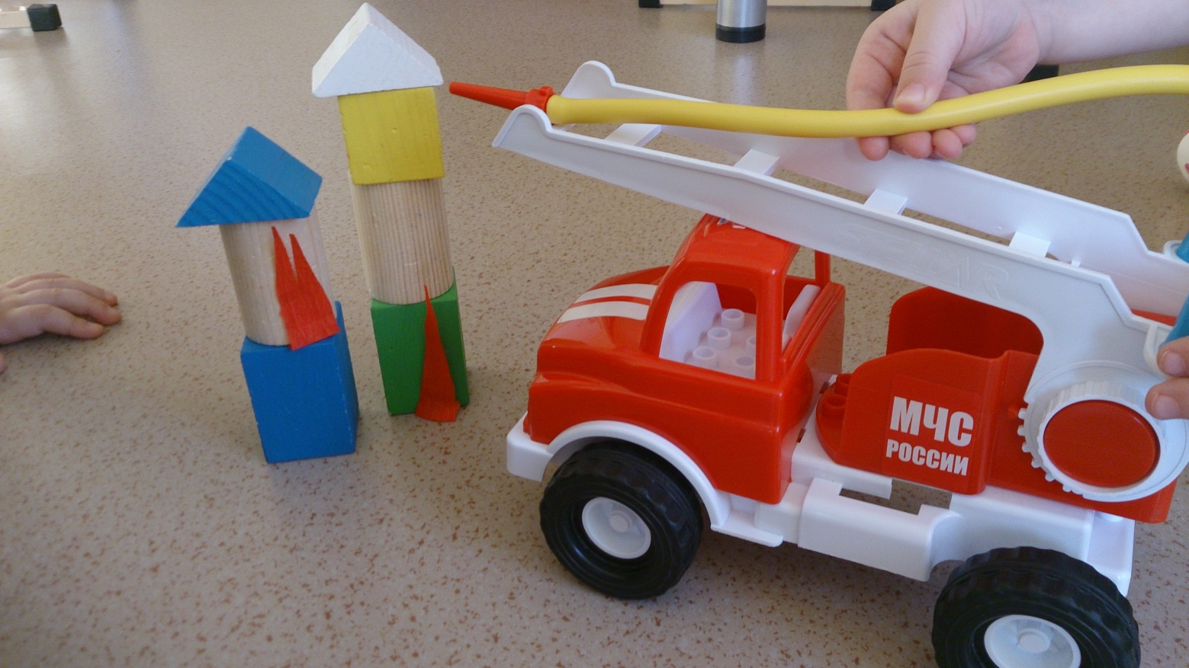
Рассматриваем машину и картинки с пожарной техникой. Узнаем устройство пожарной машины. Оказывается, она имеет «пушку», но не простую, а водную. А еще умеет тушить огонь пеной. У нее на кабине мигалка и сирена для того, чтобы ее видели и слышали другие водители и пропускали вперед.
- Ребята, а как называют человека, который борется с огнем? Правильно, «пожарный».
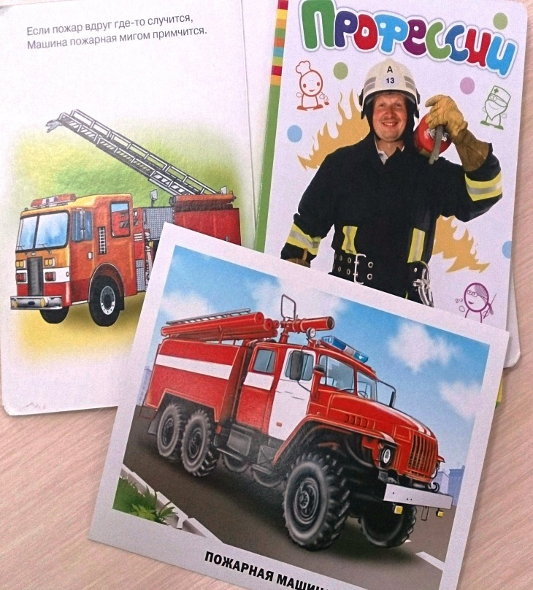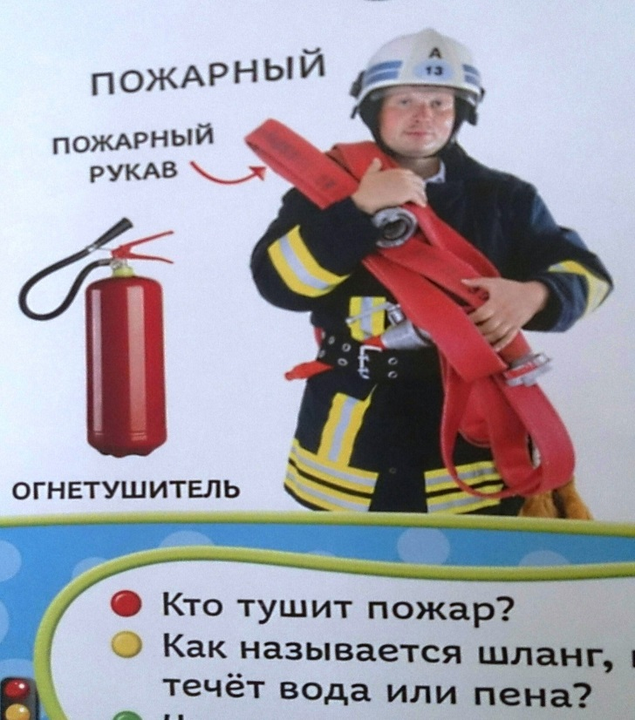
- Повар одет в колпак и фартук, а во что одет наш отважный пожарный? (рассматриваем наглядное пособие, дети перечисляют свои предположения)
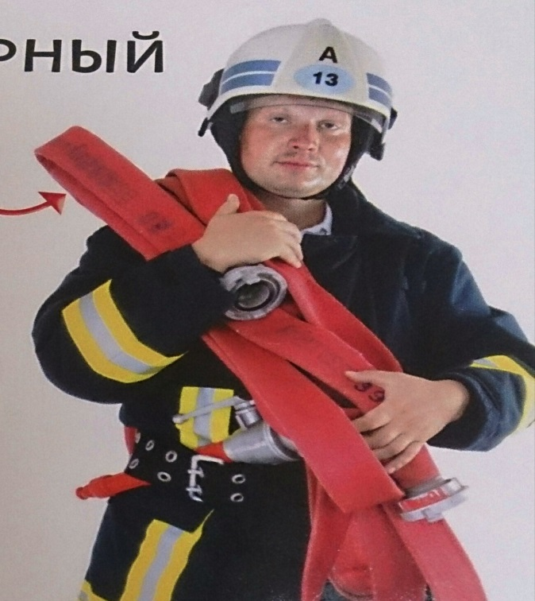
- Одежду пожарного называют «боевой», потому что он борется с огнем. А чтобы не обжечься и не загореться во время тушения, защиту пожарного шьют из специальной огнеупорной ткани. На голову он надевает каску, она защищает его от падения обломков горения и прочих предметов.
- А что это наш смелый пожарный держит в руках? Это, ребята, «пожарный рукав». Такой специальный широкий и длинный-длинный шланг для тушения огня. Надо быть очень сильным, чтобы удержать его в руках под напором воды.
Пока ребята увлеченно наблюдают за пожарным, в группу вбегает лисичка и вопит.
- Ой, ой-ей-ей! Помогите, пожалуйста, ребята!
- Здравствуй, лисичка! Что стряслось?
- Я совсем забыла, что мне мама говорила! Взяла спички, чирк-чирк и пых…
Воспитатель обращает внимание детей на импровизированный огонь, рассказывает о случаях возникновения пожарных ситуаций. Вспоминаем о пользе и вреде огня.
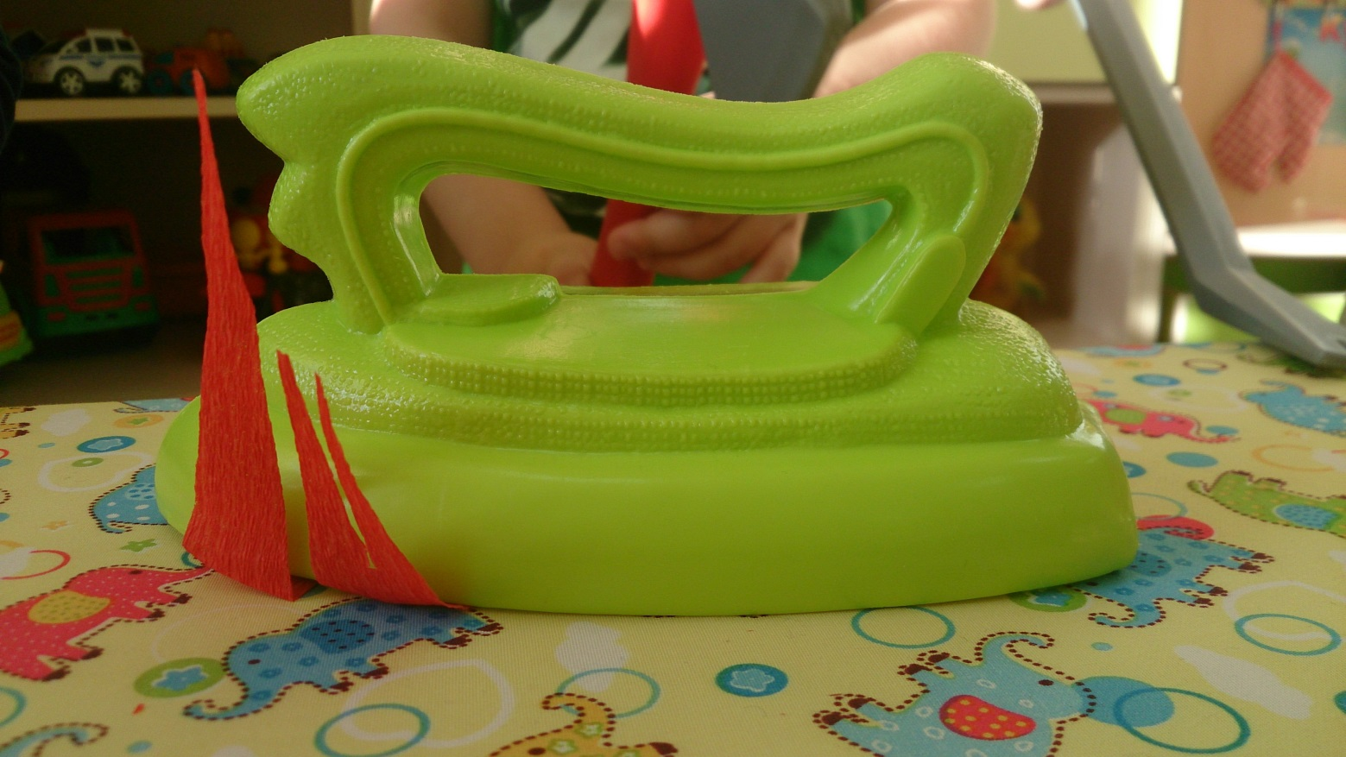
- Спички детям не игрушки! Ну не переживай, лисичка! Мы с ребятами тебе расскажем, как можно потушить огонь.
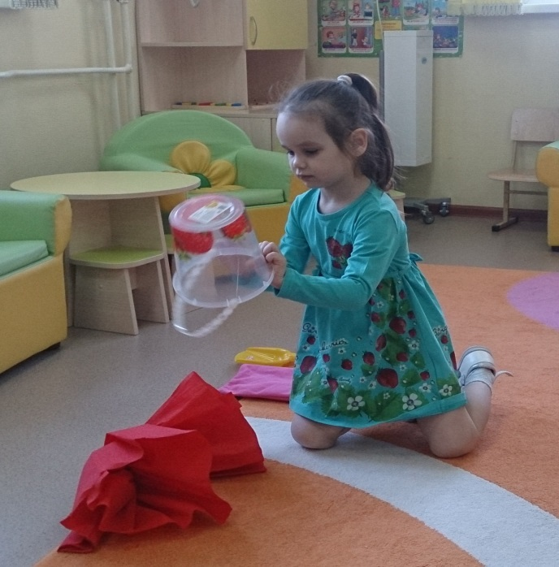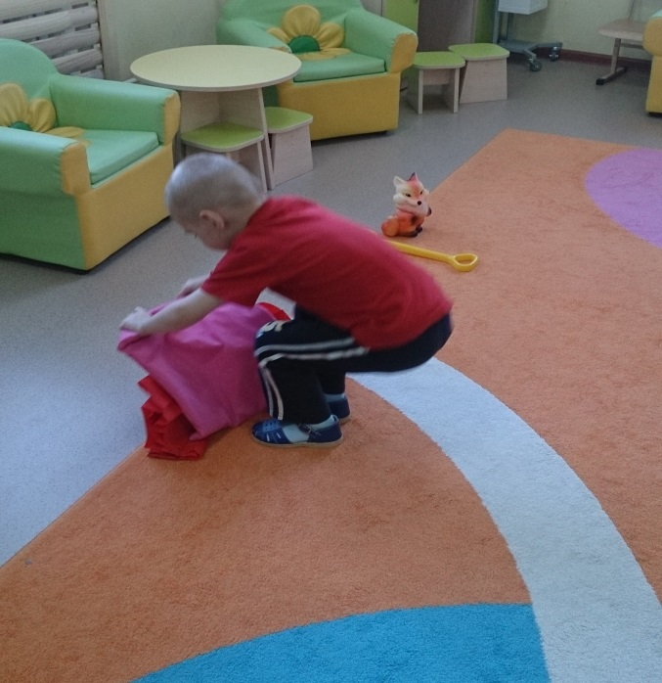
Говорим о способах тушения огня: залить водой, закидать песком или землей, накрыть плотной тканью. Детям предлагается выбрать любой из способов тушения и помочь лисичке в борьбе с импровизированным огнем.
Лисичка жмет руку каждому ребенку в благодарность за помощь и довольная убегает.
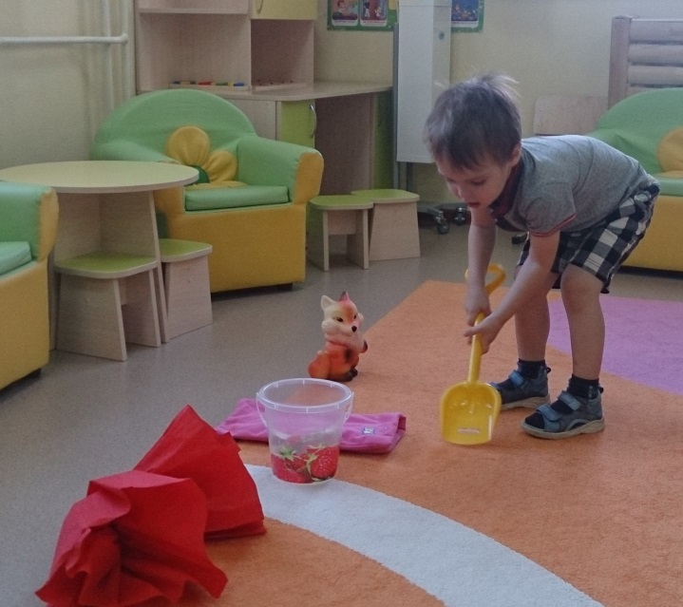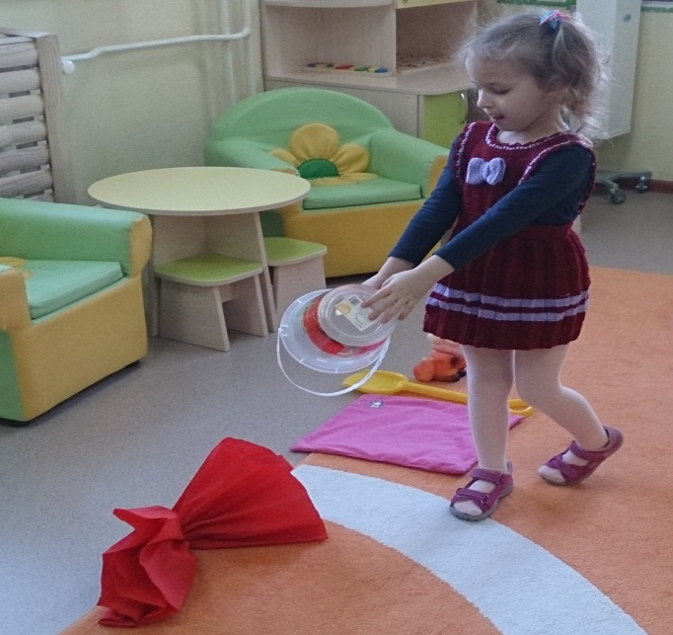

Пожарная эстафета «Укротители огня»
Дети по очереди надевают костюм пожарного, берут в руки огнетушитель. В группе расставлены кегли и модули красного цвета – условные очаги возгорания. Ребятам предлагается потушить огонь.
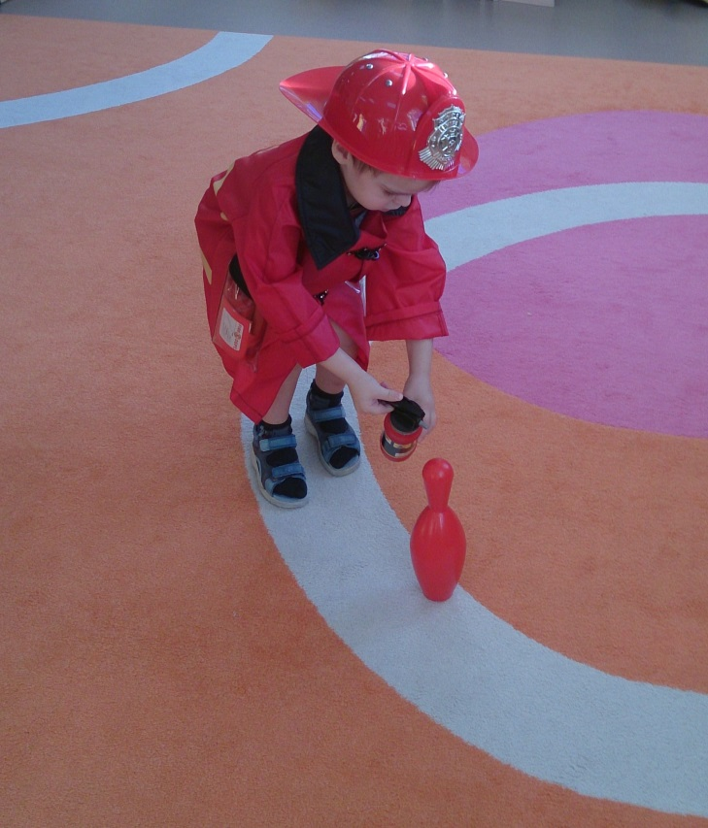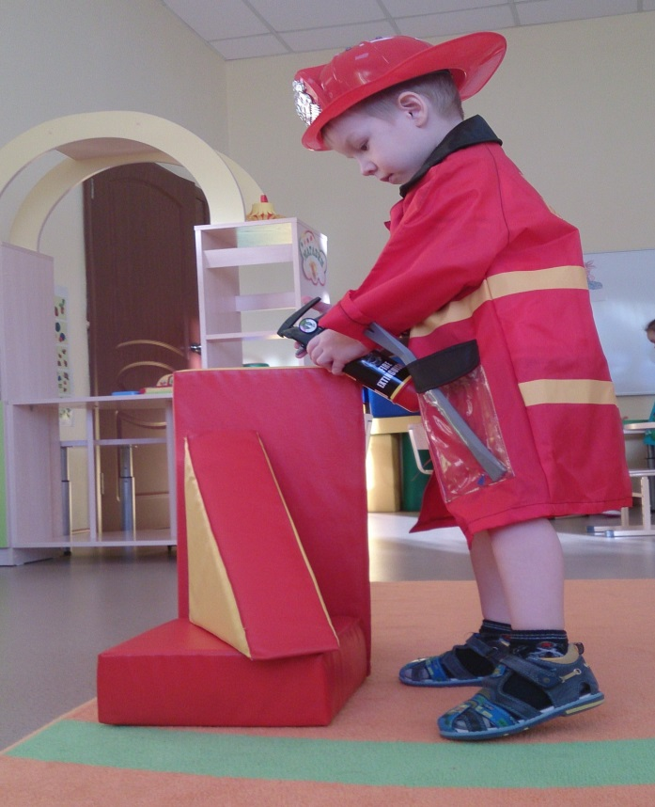
В течение дня детки повторяют игровые ситуации борьбы с огнем, тем самым закрепляя свои знания о противопожарной безопасности.
